Nama: M. Hamdani Ilham Latjoro

NIM: D082252019

Sistem Distribusi dengan Mekanisme Keamanan

1. Konsep Dasar Keamanan (Security) pada Sistem Terdistribusi
Dalam Lingkungan Terdistribusi, entitas klien, balancers, dan server berinteraksi melewati media jaringan komputer publik atau privat yang rentan terhadap ancaman interferensi. Keamanan Sistem Distribusi bertujuan untuk melindungi kerahasiaan (Confidentiality), keutuhan (Integrity), dan ketersediaan (Availability).
Pada simulasi eksperimentasi komputasi paralel ini, kita menerapkan benteng pelindung di tingkat Load Balancer (Gerbang Node Utama) menggunakan mekanisme Token-based Authentication (Autentikasi Token).
Akselerasi sistem ini memiliki tujuan utama yaitu sebagai barikade terhadap penyusup (klien abal-abal yang menyerupai perilaku resmi atau program skrip bajakan) yang mencoba mengirimkan spam manipulasi dan melindungi server Backend agar tidak overload / DDoS karena dibohongi untuk mengeksekusi proses yang tidak memiliki otorisasi formal.

2. Implementasi Keamanan di Load Balancer (load_balancer.py)
Load Balancer sekarang telah di upgrade berperan ganda layaknya satuan pengamanan (Gatekeeper). Sistem menerapkan pencegahan otomatis yang disebut operasi Otorisasi Beban Jaringan:

A. Pengamanan Gateway & Penolakan Akses
Sebelum mendistribusikannya melalui Round-Robin maupun algoritma Replication, Load Balancer mengintersepsi lalu lintas paket menggunakan alur kontrol prosedur:
- Validasi Enkapsulasi / Translasi: Load Balancer menekan/memaksa (Parsing) String Teks mentah dari koneksi soket klien ke dalam kerangka program JSON. Jika paket yang datang berantakan / tidak terstruktur (Bukan JSON), maka itu kemungkinan adalah paket serangan (DDoS Script dll), Load Balancer meresponsi hal tersebut dengan memberikan teguran dan Akses Langsung Diputus.
- Verifikasi Token Sidik Jari: Modul melakukan proses Query sederhana mencari kunci sandi spesifik di parameter auth_token. Hanya request payload yang melampirkan ukiran "DIST_SYS_SECURE_TOKEN" di dalamnya yang diakui dan dapat melewati seleksi penjagaan firewall ini.
- Tangkisan Sistem (Unauthorized Exception) : Jika Client lalai menjahit Token, atau tercurigai berasal dari domain source palsu karena token yg dikirim berbeda (Salah), Load Balancer memblokirnya dan langsung membuang koneksinya dengan keras: UNAUTHORIZED! Sistem Menolak Akses.

3. Implementasi Klien Terotorisasi (client.py)
Supaya diakui secara legal dalam perlintasan kluster terdistribusi dan mendapat antrian prioritas Load Balancer, Client berevolusi menyesuaikan sistem otorisasi tersebut. * Penyisipan Kunci Sandi Keamanan: Saat melipatgandakan serangkaian bungkusan pesanan (Payload), Client menjahitkan password keys statis layaknya di bawah:
task_payload = {
"client_id": client_id,
"task_id": f"TASK-{client_id}-{request_num}",
"task_type": random.choice(task_types),
"timestamp": get_timestamp(),
"auth_token": "DIST_SYS_SECURE_TOKEN" # <-- Kunci Akses Masuk
}

4. Analisis Log Hasil Eksekusi Mekanisme Keamanan

A. Skenario Sukses / Token Benar & Sah
Saat script client run dieksekusi secara standar, proses berjalan mulus:
[10:45:01.121] Load Balancer | Request diterima dari ('127.0.0.1', 60982)
[10:45:01.121] Load Balancer | [SECURITY VERIFIED] Data: "{"client_id": "1", ... "auth_token": "DIST_SYS_SECURE_TOKEN"}"
[10:45:01.121] Load Balancer | Meneruskan ke Server-9002 (Round-Robin)
Kemunculan verifikasi medali stempel [SECURITY VERIFIED] pada layar mencerminkan fase inspeksi Security telah memvalidasi kredibilitas identitas pelintas masuk.

B. Skenario Penyusup Datang (Misal: Token Dihapus / Sengaja Disalahkan)
Seandainya simulasi peretas dijalankan yakni tidak adanya enkripsi sandi saat mengantar request, instrumen mengebiri koneksi:
[10:46:12.772] Load Balancer | Request diterima dari ('127.0.0.1', 61244)
[10:46:12.772] Load Balancer | [SECURITY] Error: UNAUTHORIZED! Sistem Menolak Akses (Token tidak valid atau kosong) dari ('127.0.0.1', 61244)
Sehingga otomatis antarmuka peretas menerima bumerang balik ke pangkuan mereka: Menerima Response: "Error: UNAUTHORIZED! Sistem Menolak Akses".
Infrastruktur menjamin keamanan bahwa keseluruhan unit Server dipreservasi di balik perlindungan mutlak dari aktivitas injeksi pihak ketiga. Parameter mekanisme Security yang kokoh telah terbukti sempurna di sistem sirkulasi distribusi beban ini.

Lampiran: Screenshot

Kode Program Keamanan
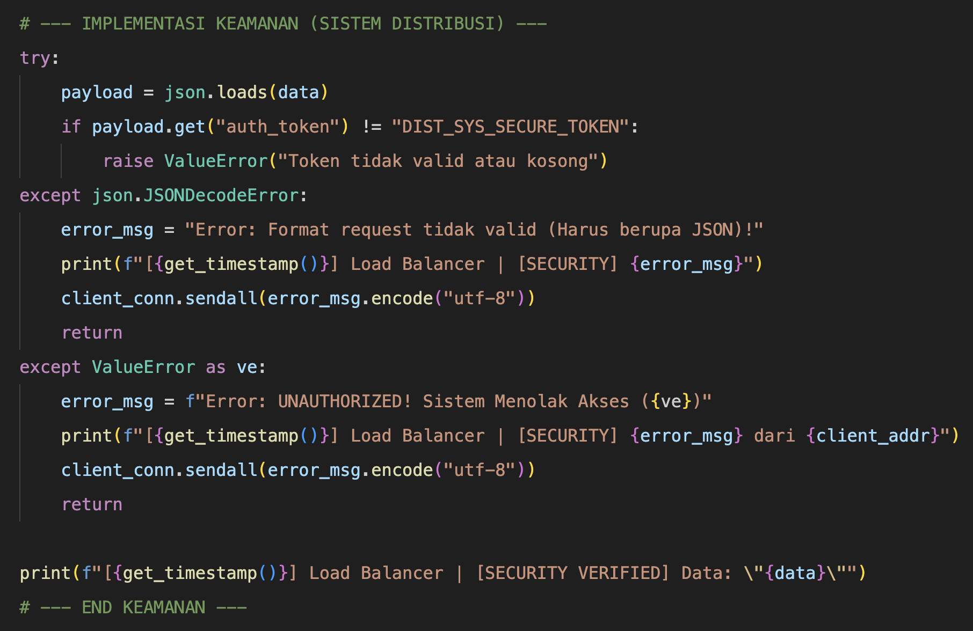
Kode Program

Log Output Keamanan
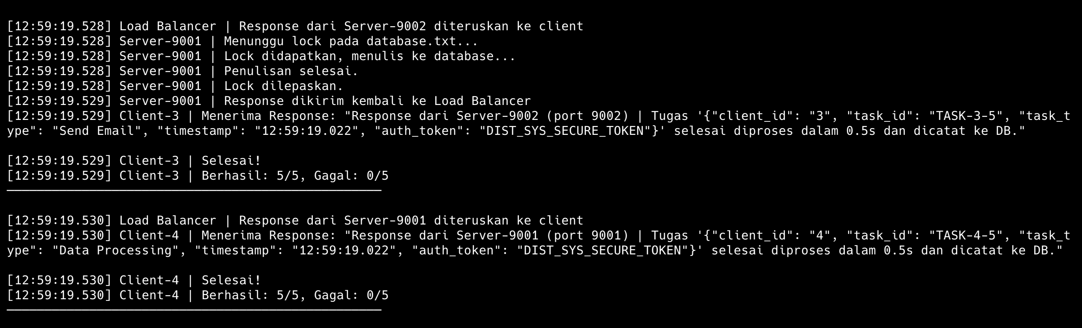
Log Output

